2025年度四川省
攀枝花市公安局交通警察支队
单位决算公开编制说明

目录

公开时间：2026年9月15日

第一部分 单位概况 3
一、单位职责 3
二、机构设置 3
第二部分 2025年度单位决算情况说明 4
一、收入支出决算总体情况说明 4
二、收入决算情况说明 4
三、支出决算情况说明 5
四、财政拨款收入支出决算总体情况说明 5
五、一般公共预算财政拨款支出决算情况说明 5
六、一般公共预算财政拨款基本支出决算情况说明 8
七、财政拨款“三公”经费支出决算情况说明 9
八、政府性基金预算支出决算情况说明 10
九、国有资本经营预算支出决算情况说明 11
十、其他重要事项的情况说明 11
第三部分 名词解释 14
第四部分 附件 18
第五部分 附表 19
一、收入支出决算总表 19
二、收入决算表 19
三、支出决算表 19
四、财政拨款收入支出决算总表 19
五、财政拨款支出决算明细表 19
六、一般公共预算财政拨款支出决算表 19
七、一般公共预算财政拨款支出决算明细表 19
八、一般公共预算财政拨款基本支出决算明细表 19
九、一般公共预算财政拨款项目支出决算表 19
十、政府性基金预算财政拨款收入支出决算表（此表无数据） 19
十一、国有资本经营预算财政拨款收入支出决算表（此表无数据） 19
十二、国有资本经营预算财政拨款支出决算表（此表无数据） 19
十三、财政拨款“三公”经费支出决算表 19

第一部分 单位概况

一、单位职责
攀枝花市公安局交通警察支队组建于1987年，掌握全市道路交通安全情况，组织、指导、监督全市公安机关依法查处道路交通违法行为、处理交通事故、维护道路交通安全秩序；组织、指导、监督机动车（不含拖拉机）登记、安全检验和驾驶人员考试发证工作；组织、指导道路交通安全宣传教育工作；负责民用爆炸物品、剧毒化学品、易制毒化学品的道路运输审批；组织、指导道路交通管理科技工作；指导全市公安机关参与城市建设、道路交通和安全设施的规划。

二、机构设置
攀枝花市公安局交通警察支队为一级预算单位，无下属二级单位，下设大队、科室、所、办14个。

第二部分 2025年度单位决算情况说明

一、收入支出决算总体情况说明

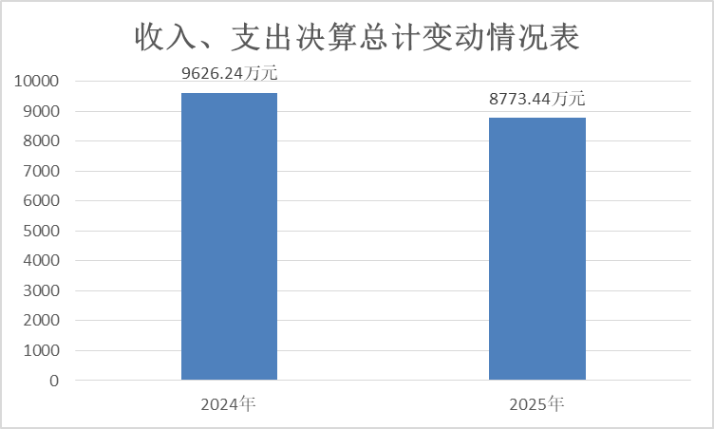
2025年度收入、支出总计均为8773.44万元。与上年度相比，收入、支出总计各减少852.8万元，下降8.86%。主要变动原因是2025年项目经费收入、支出较2024年大幅减少。

（图1：收入、支出决算总计变动情况图）

二、收入决算情况说明

2025年度本年收入合计8683.44万元，其中：一般公共预算财政拨款收入8683.08万元，占99.99%；其他收入0.36万元，占0.01%。
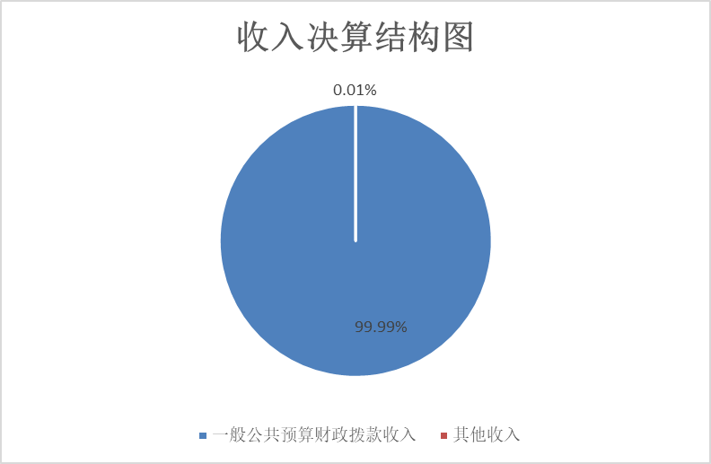

（图2：收入决算结构图）

三、支出决算情况说明

2025年度本年支出合计8770.86万元，其中：基本支出6863.66万元，占78.26%；项目支出1907.2万元，占21.74%。

（图3：支出决算结构图）

四、财政拨款收入支出决算总体情况说明

2025年度财政拨款收入、支出总计均为8683.08万元。与上年度相比，财政拨款收入、支出总计各减少852.86万元，下降8.94%。主要变动原因是2025年财政拨款项目经费收入、支出较2024年大幅减少。
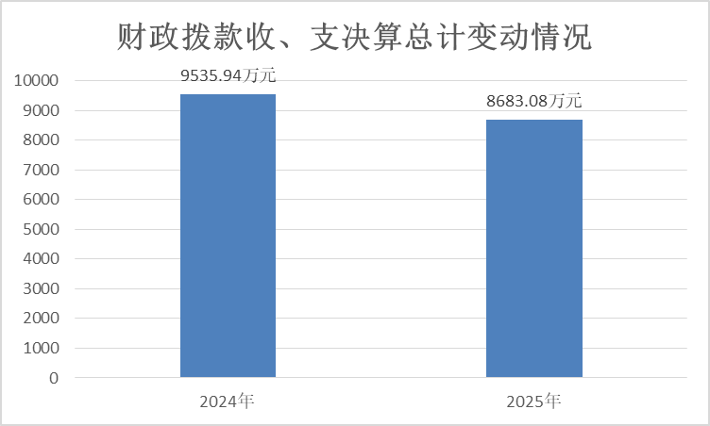

（图4：财政拨款收、支决算总计变动情况）

五、一般公共预算财政拨款支出决算情况说明

（一）一般公共预算财政拨款支出决算总体情况

2025年度一般公共预算财政拨款支出8683.08万元，占本年支出合计的99%。与上年度相比，一般公共预算财政拨款支出减少756.56万元，下降8.01%。主要变动原因是2025年财政拨款项目经费收入、支出较2024年大幅减少。
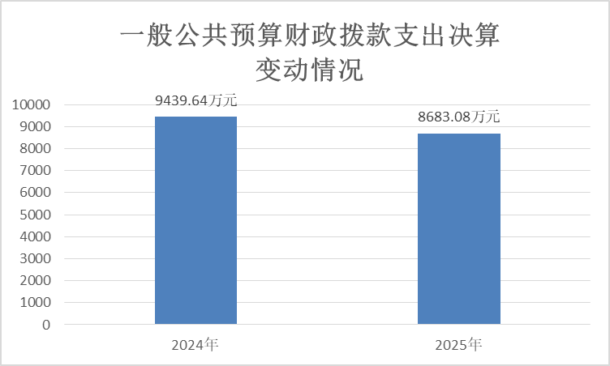

（图5：一般公共预算财政拨款支出决算变动情况）

（二）一般公共预算财政拨款支出决算结构情况
2025年度一般公共预算财政拨款支出8683.08万元，主要用于以下方面：一般公共服务支出217.63万元，占2.51%；公共安全支出6834.17万元，占78.71%；社会保障和就业支出929.18万元，占10.7%；卫生健康支出265.88万元，占3.06%；城乡社区支出70万元，占0.8%；住房保障支出366.22万元，占4.22%。
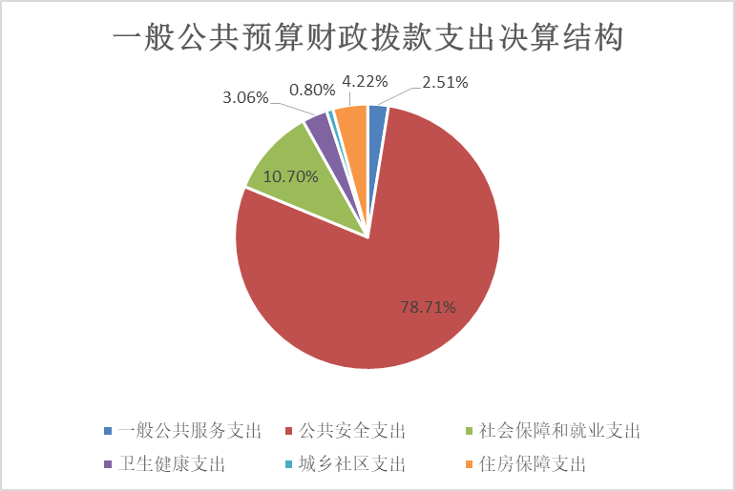

（图6：一般公共预算财政拨款支出决算结构）

（三）一般公共预算财政拨款支出决算具体情况
2025年度一般公共预算支出决算数为8683.08万元，完成预算100%。其中：
- 一般公共服务（类）人大事务（款）行政运行（项）：支出决算为205.52万元，完成预算100%。
2.一般公共服务（类）政协事务（款）行政运行（项）：支出决算为12.11万元，完成预算100%。
3.公共安全支出（类）公安（款）行政运行（项）：支出决算为5084.75万元，完成预算100%。
4.公共安全支出（类）公安（款）一般行政管理事务（项）：支出决算为177.31万元，完成预算100%。
5.公共安全支出（类）公安（款）信息化建设（项）：支出决算为97.57万元，完成预算100%。
6.公共安全支出（类）公安（款）执法办案（项）：支出决算为307.4万元，完成预算100%。
7.公共安全支出（类）公安（款）其他公安支出（项）：支出决算为1167.14万元，完成预算100%。
8.社会保障和就业（类）行政事业单位养老支出（款）行政单位离退休（项）：支出决算为335.26万元，完成预算100%。
9.社会保障和就业（类）行政事业单位养老支出（款）机关事业单位基本养老保险缴费支出（项）：支出决算为446.28万元，完成预算100%。
10.社会保障和就业（类）行政事业单位养老支出（款）机关事业单位职业年金缴费支出（项）：支出决算为78.01万元，完成预算100%。
11.社会保障和就业（类）抚恤（款）死亡抚恤（项）：支出决算为69.63万元，完成预算100%。
12.卫生健康（类）行政事业单位医疗（款）行政单位医疗（项）：支出决算为242.71万元，完成预算100%。
13.卫生健康（类）行政事业单位医疗（款）公务员医疗补助（项）：支出决算为23.17万元，完成预算100%。
14.城乡社区支出（类）城乡社区公共设施（款）其他城乡社区公共设施（项）：支出决算为70万元，完成预算100%。
15.住房保障支出（类）住房改革支出（款）住房公积金（项）：支出决算为366.22万元，完成预算100%。

六、一般公共预算财政拨款基本支出决算情况说明
2025年度一般公共预算财政拨款基本支出6863.66万元，其中：
人员经费6299.87万元，主要包括：基本工资、津贴补贴、奖金、机关事业单位基本养老保险缴费、职业年金缴费、职工基本医疗保险缴费、公务员医疗补助缴费、住房公积金、其他工资福利支出、抚恤金、生活补助、医疗费补助、奖励金等。
公用经费563.79万元，主要包括：办公费、水费、电费、差旅费、维修（护）费、培训费、公务接待费、工会经费、福利费、公务用车运行维护费、其他交通费、其他商品和服务支出等。

七、财政拨款“三公”经费支出决算情况说明

（一）财政拨款“三公”经费支出决算总体情况说明
2025年度财政拨款“三公”经费支出决算为113.62万元，完成预算100%，较上年度减少0.1万元，下降0.09%。决算数与预算数持平。

（二）财政拨款“三公”经费支出决算具体情况说明
2025年度财政拨款“三公”经费支出决算中，因公出国（境）费支出决算0万元，占0%；公务用车购置及运行维护费支出决算113.51万元，占99.9%；公务接待费支出决算0.11万元，占0.1%。具体情况如下：
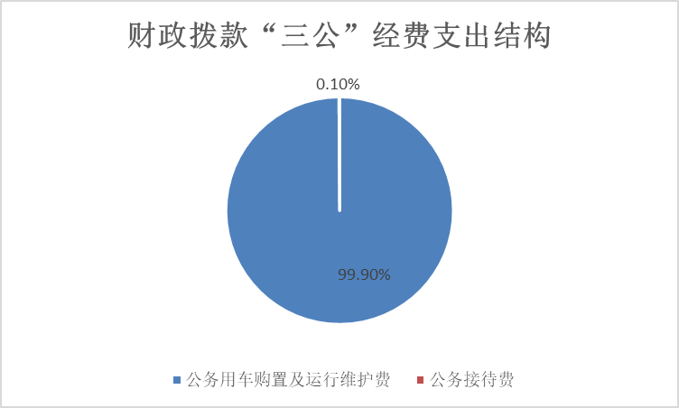

（图7：财政拨款“三公”经费支出结构）
1.因公出国（境）经费支出0万元，完成预算0%。全年安排因公出国（境）团组0次，出国（境）0人。因公出国（境）支出决算与上年持平，均未开支。
2.公务用车购置及运行维护费支出113.51万元，完成预算100%。公务用车购置及运行维护费支出决算比上年度减少0.08万元，下降0.07%。主要原因是支队加强公务车辆管理，进一步减少公务用车运行维护费支出。
其中：公务用车购置支出0万元。全年按规定更新购置公务用车0辆，其中：轿车0辆、金额0万元，越野车0辆、金额0万元，载客汽车0辆、金额0万元。截至2025年12月31日，单位共有公务用车63辆，其中：轿车58辆、越野车3辆、载客汽车2辆。
公务用车运行维护费支出113.51万元主要用于公安交通管理执勤执法车辆路面巡逻、秩序管理、交通事故处理、警保卫、交通安全宣传等日常公务用车活动所需的公务用车燃料费、维修费、过路过桥费、保险费等支出。
3.公务接待费支出0.11万元，完成预算100%。公务接待费支出决算比上年度减少0.02万元，下降15.38%。主要原因是本年来攀交流人数较上年减少。其中：
国内公务接待支出0.11万元，主要用于执行公务、开展公务接待业务活动用餐费等。国内公务接待1批次，5人次（不包括陪同人员），共计支出0.11万元，具体内容包括：接待元谋公安局到攀考察交流支出0.11万元。
外事接待支出0万元，外事接待0批次，0人次（不包括陪同人员），共计支出0万元。

八、政府性基金预算支出决算情况说明
2025年度政府性基金预算财政拨款支出0万元，占本年支出合计的0%。与上年度相比，政府性基金预算财政拨款支出减少96.3万元，下降100%。主要变动原因是上年安排了96.3万元的政府性基金预算，本年未安排。

九、国有资本经营预算支出决算情况说明
2025年度国有资本经营预算财政拨款支出0万元，占本年支出合计的0%。与上年度相比，国有资本经营预算财政拨款支出与上年持平，均未安排。

十、其他重要事项的情况说明

（一）机关运行经费支出情况
2025年度，攀枝花市公安局交通警察支队机关运行经费支出563.79万元，比上年度减少19.91万元，下降3.41%。主要原因是本年继续加强经费管理，严控一般性支出，机关运行经费较上年减少。

（二）政府采购支出情况
2025年度，攀枝花市公安局交通管理支队政府采购支出总额605.53万元，其中：政府采购货物支出112.38万元、政府采购工程支出0万元、政府采购服务支出493.15万元。主要用于公安交通管理信息化系统维护，车管所号牌制作、物业服务、食堂开支、标志标线施划与维护费等。授予中小企业合同金额453.93万元，占政府采购支出总额的74.96%，其中：授予小微企业合同金额385.32万元，占政府采购支出总额的63.63%。

（三）国有资产占有使用情况
截至2025年12月31日，交警支队共有车辆63辆，其中：副部（省）级及以上领导用车0辆、主要负责人用车0辆、机要通信用车0辆、应急保障用车0辆、执法执勤用车62辆、特种专业技术用车0辆、离退休干部服务用车0辆、其他用车1辆，其他用车主要是用于车管所巡逻用车。单价100万元（含）以上设备（不含车辆）0台（套）。

（四）预算绩效管理情况
根据预算绩效管理要求，攀枝花市公安局交通警察支队在2025年度，组织对交通管理信息化系统建设维护费、重要交通组织“微改造”等9个项目涉及金额1819.42万元开展了事前绩效评估，对9个项目编制了绩效目标，预算执行过程中，对所有项目开展绩效监控。
组织对2025年度一般公共预算、政府性基金预算等全面开展绩效自评，形成攀枝花市公安局交通警察支队部门预算绩效自评报告、交通组织“微改造”、公安交通管理指挥中心弱电网络建设项目等专项预算项目绩效自评报告，其中，攀枝花市公安局交通警察支队部门预算绩效自评得分为98分，绩效自评综述2025年，交警支队锚定事故预防“减量控大”核心目标，以各类专项行动为抓手，扎实推进队伍管理、事故预防、违法打击、宣传教育、隐患排查、源头管理等重点工作，全市道路交通安全形势持续平稳向好，未发生较大以上道路交通事故。截至12月31日，全市一般程序道路交通事故起数、死亡人数、受伤人数，同比分别下降4.6%、7.8%、1.0%，万车死亡率1.44，同比下降11.7%。
特别业务费专项预算项目绩效自评得分为90分，绩效自评综述：交警支队特别业务费专项经费用于支付支队办公区域电费、零星维修费、一线执勤执法人员部分食堂开支等，在一定程度上弥补了交警支队日常公用经费不足的情况，保障了交通管理基本业务的正常运转，但存在着年度未执行指标被收回未结转的问题。
重要交通点段交通组织优化“微改造”项目绩效自评得分100分，绩效自评综述：项目的实施进一步缓解主城区交通拥堵，切实提升城市道路通行效率。
公安交通管理业务费项目绩效自评得分95分，绩效自评综述：本项目的主要内容一是保障了执法办案业务经费，通过加大对交通违法行为的打击力度，强力震慑了交通违法行为，为全市人民营造和谐、畅通、安全的道路交通通行环境；二是保障了全市车辆管理和驾驶员管理业务的正常开展，落实了公安交通管理“放管服”新举措，提升了管理和服务水平；三是保障公安交通管理信息化系统（车辆违法超速抓拍系统、一二期红绿灯系统维护、集成指挥平台及智能交通建设项目维护）的正常维护与运转；四是保障了道路交通标志标线的施化与维护；五是保障交通安全宣传和执法办案开支。
公安交通管理指挥中心弱电网络建设项目绩效自评得分100分，绩效自评综述：完善攀枝花市公安局业务技术用房建设项目（公安交通管理指挥中心）功能满足需求，极大促进我市道路交通管理工作的发展，提升工作质效，从而达到提升群众满意度的效果。

第三部分 名词解释

1.财政拨款收入：指单位从同级财政部门取得的财政预算资金。
2.其他收入：指单位取得的除财政拨款收入、事业收入、经营收入以外的各项收入。
3.年初结转和结余：指以前年度尚未完成、结转到本年按有关规定继续使用的资金。
4.年末结转和结余：指单位按有关规定结转到下年或以后年度继续使用的资金。
5.公共安全支出（类）公安（款）行政运行（项）：反映政府维护社会公共安全方面公安事务及管理的基本支出。
6.公共安全支出（类）公安（款）一般行政管理实务（项）：反映政府维护社会公共安全方面公安事务及管理的未单独设置项级科目的其他项目支出。
7.公共安全支出（类）公安（款）信息化建设（项）：反映各级公安机关用于非涉密的信息网络建设和运行维护相关支出。
8.公共安全支出（类）公安（款）执法办案（项）：反映公安机关从事行政执法、刑事司法及侦查办案等相关活动的支出。
9.公共安全支出（类）公安（款）其他公安支出（项）：指反映除上述项目以外其他用于公安方面的支出。
10.社会保障和就业支出（类）行政事业单位养老支出（款）行政单位离退休（项）：指反映行政单位（包括实行公务员管理的事业单位）开支的离退休经费。
11.社会保障和就业支出（类）行政事业单位离退休（款）机关事业单位基本养老保险缴费支出（项）：指反映机关事业单位实施养老保险制度由单位缴纳的基本养老保险支出。
12.社会保障和就业支出（类）行政事业单位离退休（款）机关事业单位职业年金缴费支出（项）：指反映机关事业单位实施养老保险制度由单位实际缴纳的职业年金支出。
13.社会保障和就业支出（类）抚恤（款）死亡抚恤（项）：指反映按规定用于烈士和牺牲、病故人员家属的一次性和定期抚恤金以及丧葬补助费。
14.卫生健康支出（类）行政事业单位医疗（款）行政单位医疗（项）:反映财政部门安排的行政单位（包括实行公务员管理的事业单位，下同）基本医疗保险缴费经费，未参加医疗保险的行政单位工费医疗经费，按国家规定享受离休人员、红军老战士待遇人员的医疗经费。
15.卫生健康支出（类）行政事业单位医疗（款）公务员医疗补助（项）:反映财政部门安排的公务员医疗补助经费。
16.卫生健康支出（类）行政事业单位医疗（款）其他行政事业单位医疗支出（项）:反映除上述项目以外的其他用于行政事业单位医疗方面的支出。
17.住房保障支出（类）住房改革支出（款）住房公积金（项）：指反映行政事业单位按照人力资源和社会保障部、财政部规定的基本工资和津贴补贴以及规定比例为职工缴纳的住房公积金。
18.城乡社区支出（类）城乡社区公共设施（款）其他城乡社区公共设施支出（项）：反映其他用于政府城乡社区公共设施方面的支出。
19.基本支出：指为保障机构正常运转、完成日常工作任务而发生的人员支出和公用支出。
20.项目支出：指在基本支出之外为完成特定行政任务和事业发展目标所发生的支出。
21.“三公”经费：指部门用财政拨款安排的因公出国（境）费、公务用车购置及运行费和公务接待费。其中，因公出国（境）费反映单位公务出国（境）的国际旅费、国外城市间交通费、住宿费、伙食费、培训费、公杂费等支出；公务用车购置及运行费反映单位公务用车车辆购置支出（含车辆购置税）及租用费、燃料费、维修费、过路过桥费、保险费等支出；公务接待费反映单位按规定开支的各类公务接待（含外宾接待）支出。
22.机关运行经费：为保障行政单位（含参照公务员法管理的事业单位）运行用于购买货物和服务的各项资金，包括办公及印刷费、邮电费、差旅费、会议费、福利费、日常维修费、专用材料及一般设备购置费、办公用房水电费、办公用房取暖费、办公用房物业管理费、公务用车运行维护费以及其他费用。

第四部分 附件

部门预算项目支出绩效自评表（2025年度）详见附件

第五部分 附表

一、收入支出决算总表
二、收入决算表
三、支出决算表
四、财政拨款收入支出决算总表
五、财政拨款支出决算明细表
六、一般公共预算财政拨款支出决算表
七、一般公共预算财政拨款支出决算明细表
八、一般公共预算财政拨款基本支出决算表
九、一般公共预算财政拨款项目支出决算表
十、政府性基金预算财政拨款收入支出决算表（此表无数据）
十一、国有资本经营预算财政拨款收入支出决算表（此表无数据）
十二、国有资本经营预算财政拨款支出决算表（此表无数据）
十三、财政拨款“三公”经费支出决算表

